

**Tisková zpráva, 23. 5. 2016**

**ONKO UNIE ZAHÁJILA TISKOVOU KONFERENCÍ EDUKATIVNÍ KAMPAŇ „NEJSEM NA ODPIS“ NA TÉMA METASTATICKÉ RAKOVINY PRSU**

**I při včasné diagnóze rakoviny prsu se až 30 % žen nemoc vrátí, s metastázami přesto mohou prožít kvalitní život**

***Nezisková organizace ONKO Unie, o. p. s., jejímž hlavním cílem je podpora zlepšení kvality života onkologicky nemocných žen v České republice, zahájila ve spolupráci s onkology a pacientkami edukativní kampaň nazvanou NEJSEM na odpis. Kampaň podpořily i herečky Dana Batulková a Jitka Smutná, které si samy zahrály onkologické pacientky ve hře Happy End v pražském divadle Rokoko. Kampaň vychází z informací, potřeb a přání pacientek, které ONKO Unie zjistila na základě orientačního dotazníkového šetření v únoru - březnu 2016.***

Tisková konference se konala v Barevné kavárně v pražské Londýnské ulici. Nejenom o léčbě nemoci pohovořila onkoložka doc. MUDr. Petra Tesařová, CSc. z Všeobecné fakultní nemocnice a své životní příběhy rakovinou prsu přiblížily dvě ženy – pacientky JUDr. Petra Farská a Milena Válová. Tiskové konference se zúčastnila a pacientky podpořila herečka paní Dana Batulková.

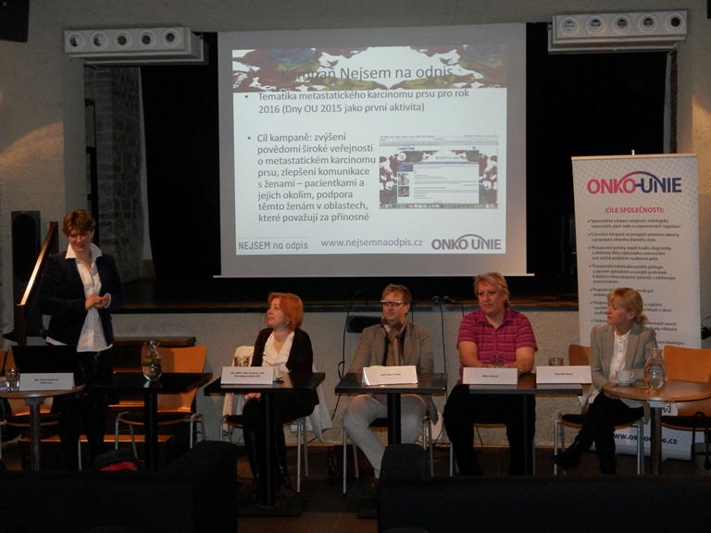Popis fotografií (náhledy):

Zleva Mgr. Petra Adámková (ředitelka Onko Unie), doc. MUDr. Petra Tesařová (VFN), JUDr. Petra Farská (pacientka), Milena Válová (pacientka), Dana Batulková (herečka)

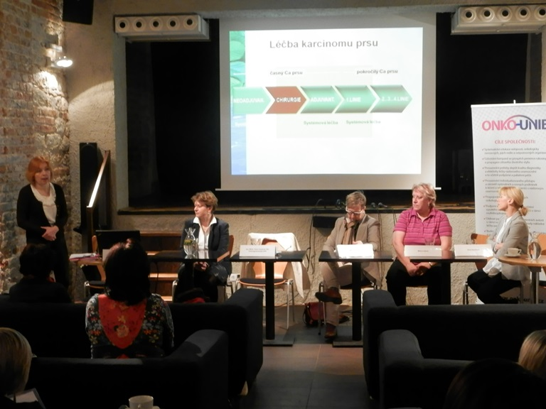

Zleva doc. MUDr. Petra Tesařová (VFN), Mgr. Petra Adámková (ředitelka Onko Unie), JUDr. Petra Farská (pacientka), Milena Válová (pacientka), Dana Batulková (herečka)

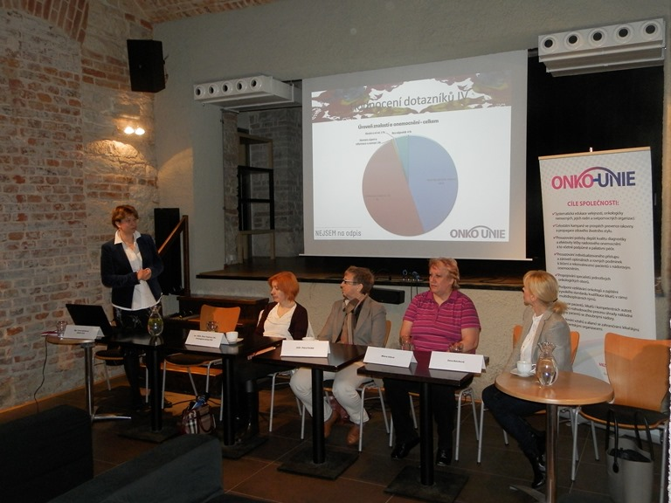

Zleva Mgr. Petra Adámková (ředitelka Onko Unie), doc. MUDr. Petra Tesařová (VFN), JUDr. Petra Farská (pacientka), Milena Válová (pacientka), Dana Batulková (herečka)

Více informací:

ONKO Unie, o. p. s., Petra Adámková, [petra.adamkova@onko-unie.cz](mailto:petra.adamkova@onko-unie.cz), mobil 607 216 236

Crest Communications, Jana Bakešová, [jana.bakesova@crestcom.cz](mailto:jana.bakesova@crestcom.cz), mobil 731 613 604

[www.nejsemnaodpis.cz](http://www.nejsemnaodpis.cz)

[www.onko-unie.cz](http://www.onko-unie.cz)